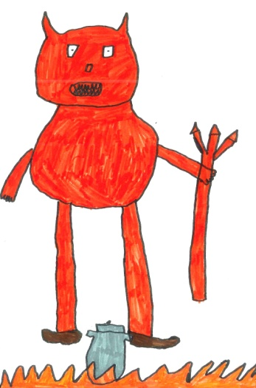
CELEBREM EL NADAL A L’ESCOLA

Dia : dijous 22 de desembre.
Hora: 11 h. del matí.
ELS NENS I NENES DE L’ESCOLA representarem dues obres de teatre, farem recital de poemes i cantarem nadales. Per acabar tots a la “torronada”!!!!
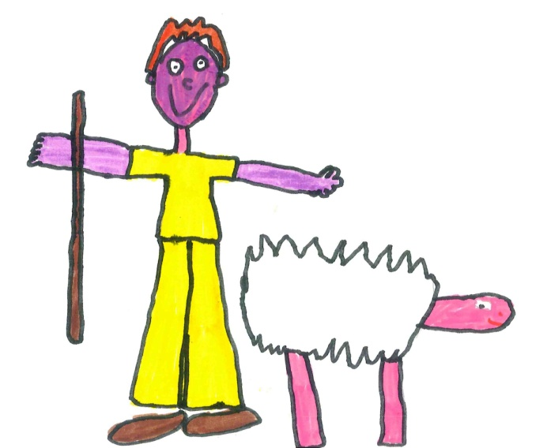
Us hi convidem a tots!!!!!!!
